ΕΛΛΗΝΙΚΗ ΔΗΜΟΚΡΑΤΙΑ | Καβάλα, 25-11-2022

ΠΕΡΙΦΕΡΕΙΑ ΑΝΑΤΟΛΙΚΗΣ
ΜΑΚΕΔΟΝΙΑΣ – ΘΡΑΚΗΣ | Προς: Μ.Μ.Ε. N. Καβάλας
ΠΕΡΙΦΕΡΕΙΑΚΗ ΕΝΟΤΗΤΑ ΚΑΒΑΛΑΣ
ΓΡΑΦΕΙΟ ΑΝΤΙΠΕΡΙΦΕΡΕΙΑΡΧΗ

Ταχ. Δ/νση | : | Εθν. Αντιστάσεως 20
Ταχ. Κώδ. | : | 65 110
Τηλέφωνο | : | 2513503265
Ηλεκτρονικό Ταχυδρομείο | : | antip-kavalas@pamth.gov.gr

ΔΕΛΤΙΟ ΤΥΠΟΥ
ΚΑΤΑΣΚΕΥΗ ΚΥΚΛΙΚΩΝ ΚΟΜΒΩΝ ΣΤΙΣ Δ.Κ ΠΑΝΑΓΙΑΣ ΚΑΙ ΠΟΤΑΜΙΑΣ ΝΗΣΟΥ ΘΑΣΟΥ

Στα πλαίσια υλοποίησης του έργου «ΚΑΤΑΣΚΕΥΗΣ ΚΥΚΛΙΚΩΝ ΚΟΜΒΩΝ ΣΤΙΣ Δ.Κ ΠΑΝΑΓΙΑΣ ΚΑΙ ΠΟΤΑΜΙΑΣ ΝΗΣΟΥ ΘΑΣΟΥ» και με την διαρκή υποστήριξη της Δ.Τ.E. Π.Ε. Καβάλας και του Αντιπεριφερειάρχη Καβάλας Αλέξη Πολίτη, σας ενημερώνουμε ότι μέχρι σήμερα έχουν ολοκληρωθεί οι εξής εργασίες:
1)Καθαίρεση και απομάκρυνση παλαιών πτερυγότοιχων υφιστάμενου τεχνικού επι της επαρχιακής οδού (στο ύψος του πρατηρίου καυσίμων).
2)Διεύρυνση εκσκαφής και επέκταση προαναφερθέντος τεχνικού (κιβωτοειδούς διατομής), για επέκταση του καταστρώματος του δρόμου καθώς και δημιουργία πεζοδρομίου ανάντη του δρόμου για την εξυπηρέτηση πεζών.

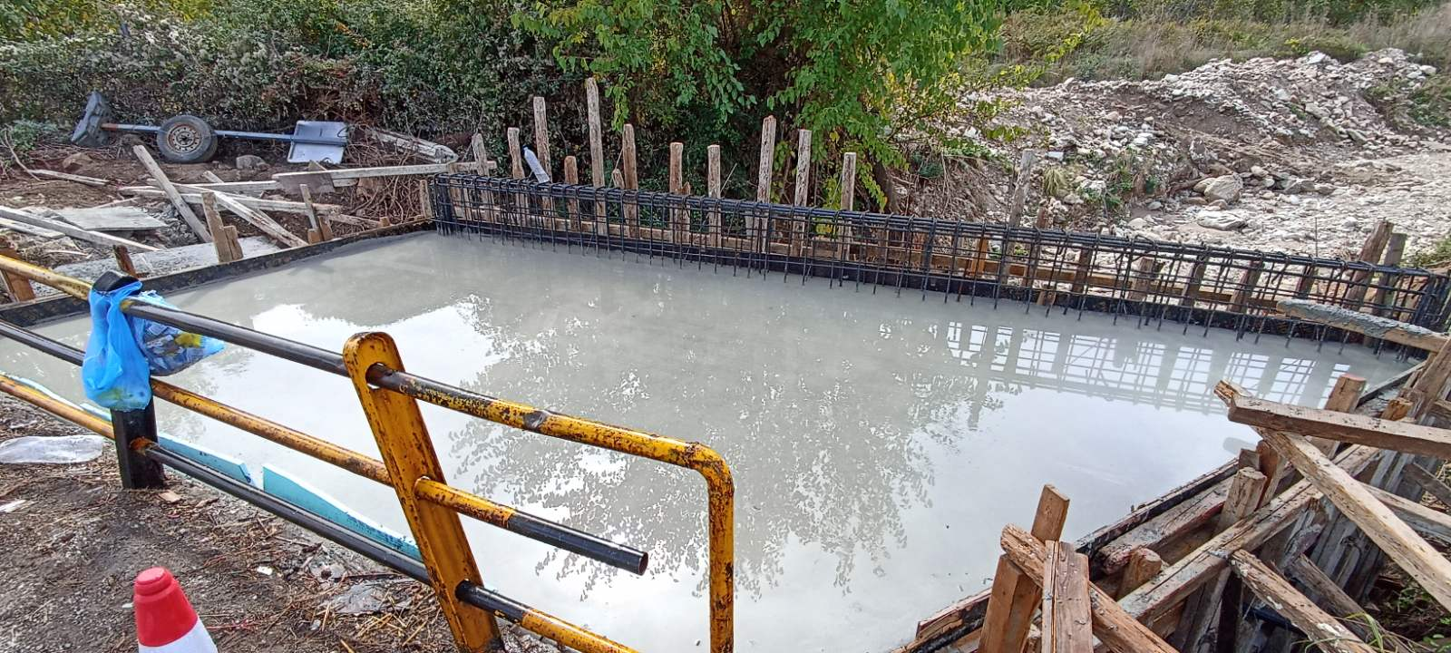

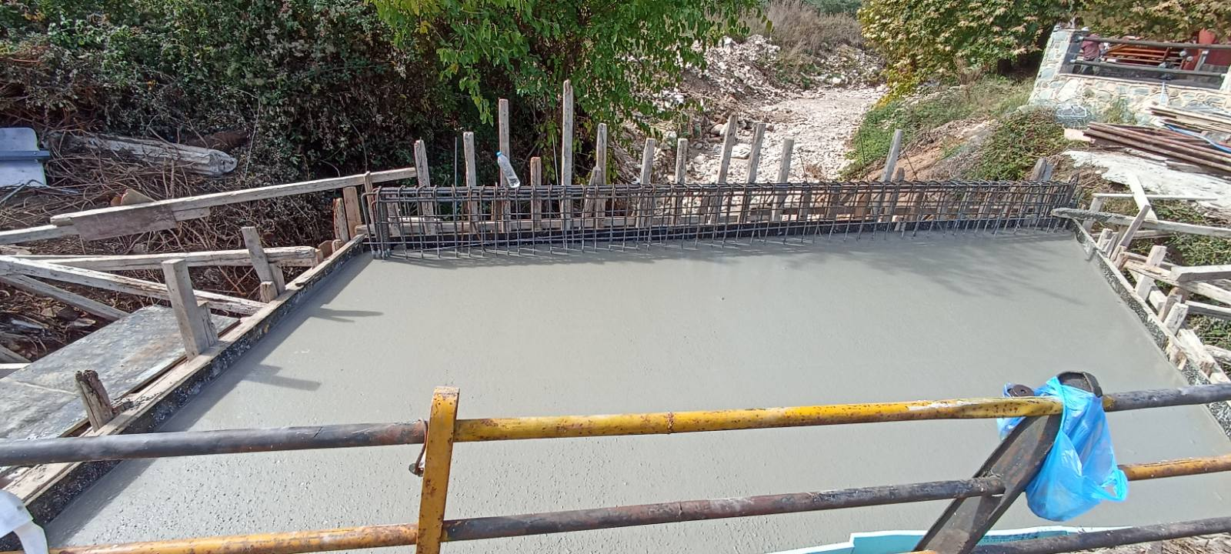

3)Εκσκαφή ορύγματος μήκους 350,00 μ. μέσου βάθους περίπου 2,70 και πλάτους 1,30 εως 1,50 μ.
4)Τοποθέτηση αγωγού διατομής D600 (προκατασκευασμένα στοιχεία από οπλισμένο σκυρόδεμα υψηλής αντοχής), συνολικού μήκους 350,00 για την απαγωγή των όμβριων υδάτων από την περιοχή παρέμβασης προς το υφιστάμενο ρέμα.
5)Κατασκευή 14 φρεατίων επίσκεψης για τον έλεγχο και την συντήρηση του παραπάνω αγωγού.

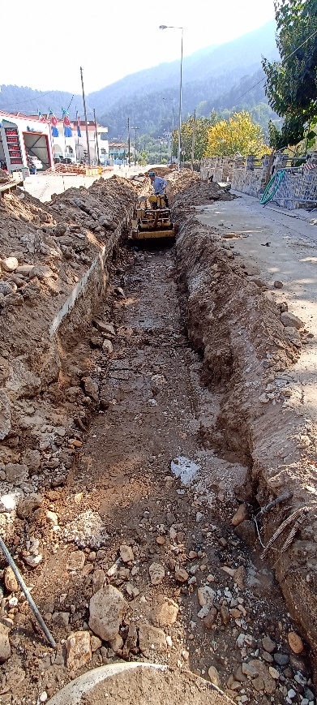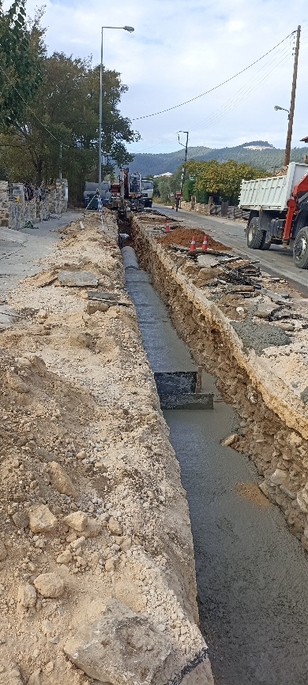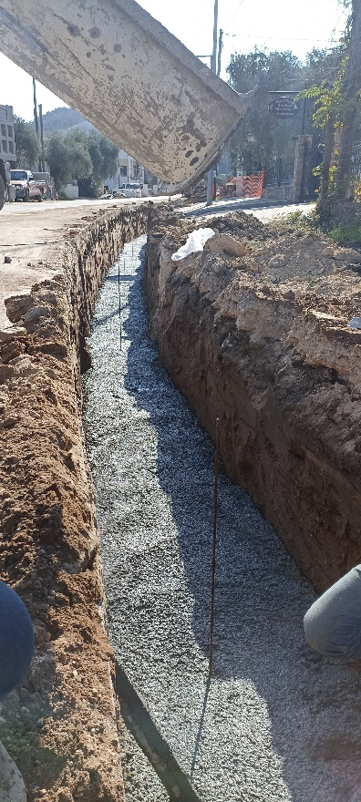

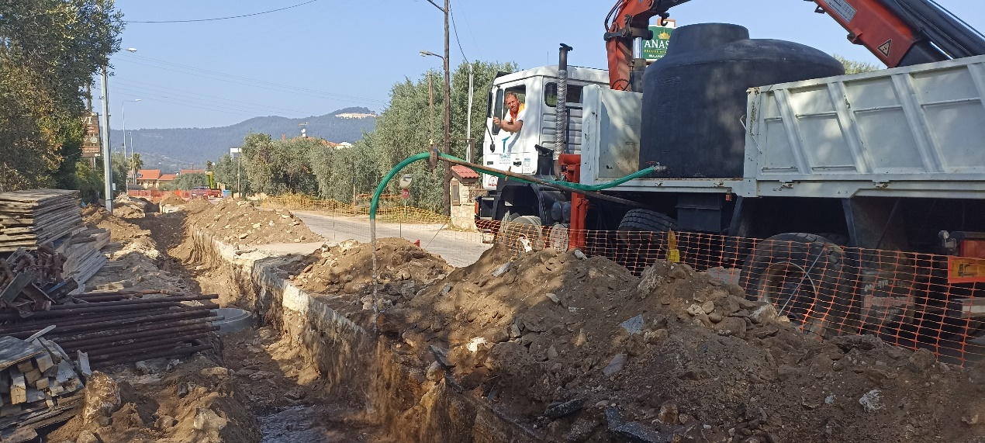

Στην παρούσα φάση κατασκευάζονται:
- Η διαμόρφωση των πεζοδρομίων μεταξύ κόμβων Νο 1 και Νο 2
- Τα 14 φρεάτια υδροσυλλογής επί της όδευσης του πεζοδρομίου
- Η μετακίνηση και επανατοποθέτηση των υφιστάμενων φωτιστικών ιστών εντός του νέου διαμορφωμένου πεζοδρομίου.
Οι εργασίες προχωρούν με ταχύ ρυθμό προκειμένου να εξασφαλισθεί η αναβάθμιση του οδικού δικτύου της Θάσου και η προστασία των οδηγών, των κατοίκων και των πεζών της περιοχής.

Ο Αντιπεριφερειάρχης

ΑΛΕΞΗΣ ΠΟΛΙΤΗΣ

